Indicadores por Programa – Plano Plurianual 2022 – 2025

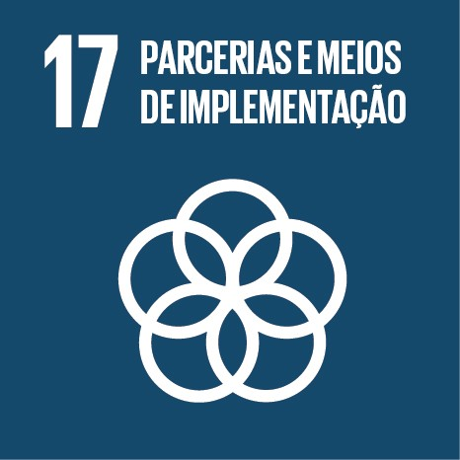



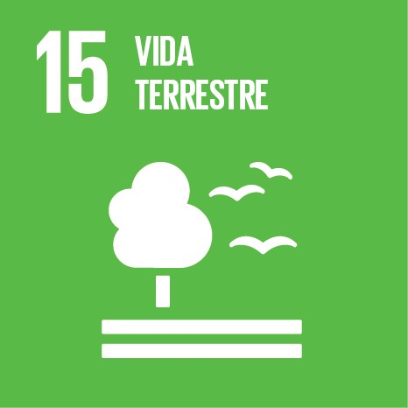







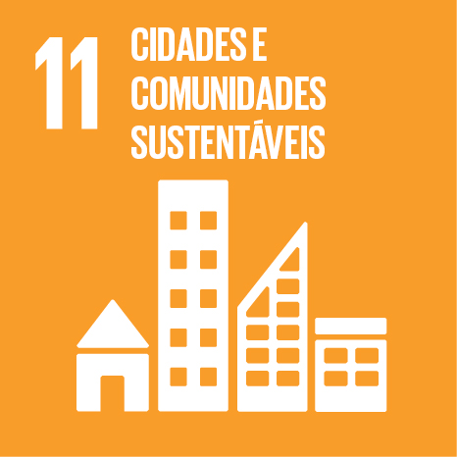







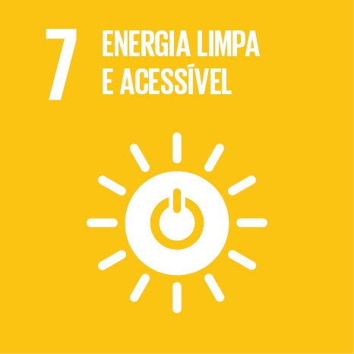

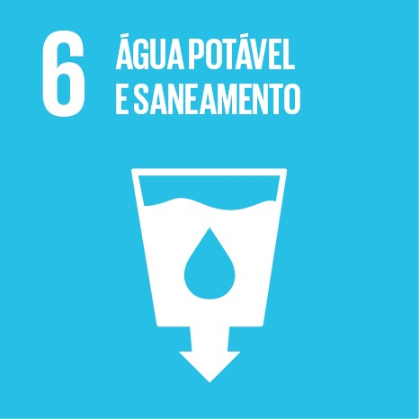





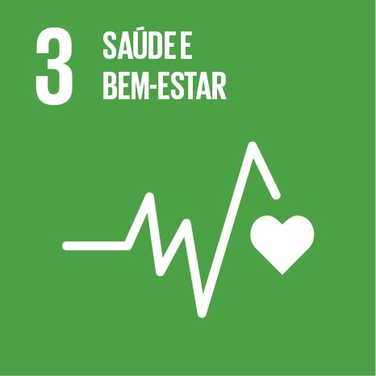

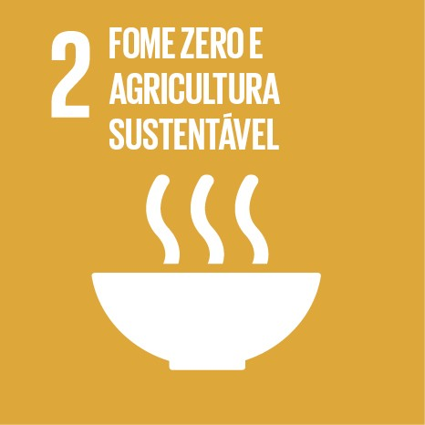

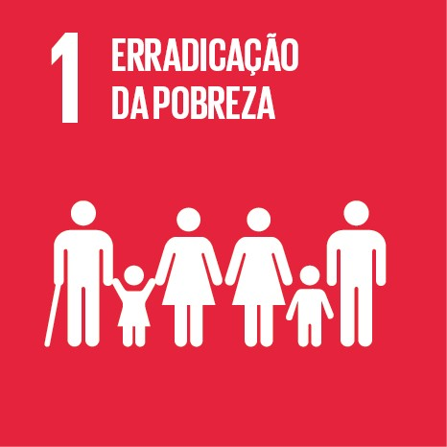

1 - Erradicação da pobreza | 7 – Energia limpa e acessível | 13 - Ação Contra a Mudança Global do Clima
2 - Fome zero e agricultura sustentável | 8 - Trabalho decente e crescimento econômico | 14 - Vida na água
3 - Saúde e Bem-Estar | 9 – Indústria, Inovação e Infraestrutura | 15 – Vida Terrestre
4 – Educação de qualidade | 10 – Redução das Desigualdades | 16 - Paz, justiça e instituições eficazes
5 – Igualdade de Gênero | 11 – Cidades e Comunidades Sustentáveis | 17 – Parcerias e meios de implementação
6 - Água potável e saneamento | 12 - Consumo e produção responsáveis

Programa: 001 - Esteio Cultural

Objetivo: Fortalecer os mecanismos de fomento, criar e qualificar espaços e equipamentos culturais e democratizar o acesso à cultura

ODS
Número | Indicador | Unidade de medida | Ind. Planejamento | Ind. Final Plano
3 | Eventos realizados | Unidade | 14 | 19

Programa: 002 - Esteio de Todos

Objetivo: Fortalecer e qualificar os trabalhos em rede, a proteção de direitos e a efetiva inclusão social das pessoas

ODS
Número | Indicador | Unidade de medida | Ind. Planejamento | Ind. Final Plano
10 | Número de Ações da Assessoria Jurídica ao Cidadão e Proteção ao Consumidor | Unidade | 1 | 8
8 | Número de Ações do Programa Conta Comigo | Unidade | 2 | 10
1 | Reduzir a Extrema Pobreza no Município de Esteio | Percentual | 0 | 20
5,10 | Número de Atendimentos do Público Prioritário do Serv. de Convivência | Unidade | 215 | 430
5,10 | Número de Idosos Atendidos no Centro de Convivência para Idosos | Unidade | 350 | 420
1,5,10 | Número de Crianças Atendidas no Programa Integrado de Inclusão Solidária | Unidade | 130 | 230
8 | Número de Pessoas Atingidas pelos Cursos Profissionalizantes | Unidade | 0 | 240
3,5,10 | Número de Centros Integrados de Atendimento à Criança Vítima de Violência | Unidade | 0 | 1
16 | Número de Ações Judicializadas de LOAS/BPC | Unidade | 0 | 96

Programa: 0003 - Esteio do Futuro

Objetivo: Melhorar a qualidade da educação e qualificar a estrutura e o funcionamento da rede municipal de ensino

ODS
Número | Indicador | Unidade de medida | Ind. Planejamento | Ind. Final Plano
4 | Nota do IDEB das escolas nos anos finais | Nota | 4,6 | 6,0
4 | Nota do IDEB das escolas nos anos iniciais | Nota | 5,9 | 7,0
9 | Número de prédios que atendam aos requisitos de segurança - PPCI | Unidade | 0 | 31
4,10 | Número de alunos matriculados em vagas de turno integral | Unidade | 1093 | 1440
4,10 | Número de crianças contempladas em vagas de educação infantil | Percentual | 100 | 100
4,10 | Número de programas de inclusão voltados a educação inclusiva nas escolas | Unidade | 0 | 4
4,6 | Número de Escolas Sustentáveis | Unidade | 0 | 4
4 | Número de professores contemplados ativos no Programa de Qualificação Docente | Unidade | 12 | 30
4,10 | Número de programas educacionais voltados a gravidez na adolescência | Unidade | 0 | 3
2 | Alimentos in natura minimamente processados, orgânicos e integrais | Percentual | 50 | 75

Programa: 0004 - Esteio dos Esportes

Objetivo: Ampliar e qualificar os equipamentos esportivos e estimular mecanismos de apoio às atividades comunitárias

ODS

Número | Indicador | Unidade de medida | Ind. Planejamento | Ind. Final Plano
3 | Número de pessoas atendidas nas oficinas esportivas | Unidade | 700 | 1500

Programa: 0005 - Esteio da Longevidade

Objetivo: Melhorar a prestação dos serviços de saúde oferecidos à população

ODS
Número | Indicador | Unidade de medida | Ind. Planejamento | Ind. Final Plano
3 | Percentual de Unidades de Saúde com protocolo de acolhimento | Percentual | 100 | 100
3 | Percentual da cobertura vacinal em crianças menores de 01 ano | Percentual | 63 | 95
3 | Percentual de cobertura de saúde bucal | Percentual | 34 | 50
3 | Percentual de cobertura ESF | Percentual | 62,2 | 65
3 | Número de mortalidade infantil | Unidade | 6 | 4
3 | Percentual da cobertura vacinal da influenza em grupos de risco | Percentual | 82 | 95
3 | Percentual de gestantes com 7 ou mais consultas de pré-natal | Percentual | 60 | 90
3 | Percentual de usuários com cura de tuberculose | Percentual | 20 | 50
3 | Equipes de Estratégia de Saúde da Família | Unidades | 15 | 15
3 | Percentual de Unidades de Saúde com testagem rápida para HIV, hep | Percentual | 100 | 100
3 | Reduzir tempo de espera para consultas especializadas | Dias | 120 | 90
3 | Implantação de Academias | Unidade | 3 | 5
3 | Percentual de informatização dos processos de trabalho | Percentual | 85 | 100
3 | Visitas do Programa Melhor Infância | Unidade | 225 | 260
3 | Atendimentos do SAMU | Unidade | 2.029 | 20.421
3 | Número de partos e cirurgias particulares | Unidade | 32 | 525
3 | Quantidade de atendimentos ambulatoriais | Unidade | 23.406 | 25.734
3 | Implementar convênios e planos de saúde | Unidade | 0 | 600
3 | Autorizações de internação hospitalar (AIH) | Unidade | 424 | 522

Programa: 0006 - Esteio Segura

Objetivo: Descentralizar a ação de combate à violência, reestruturar e integrar os órgãos de segurança do município, envolver a população e investir em tecnologia

ODS

Número | Indicador | Unidade de medida | Ind. Planejamento | Ind. Final Plano
3,16 | Aperfeiçoar as rondas da Guarda Municipal | Percentual | 60 | 80
3,16 | Aperfeiçoar a realização das Operações Integradas | Percentual | 10 | 100
4,16 | Aperfeiçoar os atendimentos da Ronda Escolar | Percentual | 40 | 60

Programa: 0007 - Esteio do Progresso

Objetivo: Retomar os investimentos urbanos e a competitividade do município

ODS
Número | Indicador | Unidade de medida | Ind. Planejamento | Ind. Final Plano
9 | Percentual de Servidores Capacitados para o Sistema e Tecnologias | Percentual | 30 | 60
9 | Percentual de Equipamentos e Estações de Trabalho Renovados | Percentual | 5 | 30
9 | Percentual de Atendimentos em Área Irregular Urbana | Percentual | 2 | 1
9 | Percentual de Atendimentos em Área Regular Urbana | Percentual | 20 | 40
8,10 | Percentual de Área Regularizada em áreas de Interesse Social | Percentual | 10 | 7
1,8,10 | Percentual de Famílias com Necessidades Habitacionais Atendidas | Percentual | 20 | 50

Programa: 0008 - Esteio Sustentável

Objetivo: Reduzir o volume de resíduos gerados, qualificar a ambiência e otimizar o processo de licenciamento

ODS
Número | Indicador | Unidade de medida | Ind. Planejamento | Ind. Final Plano
3 | Número de castrações de cães e gatos/ano | Unidade | 700 | 800
12,13 | Ações de fiscalização ambiental/mês | Mês | 120 | 150
16 | Tempo de tramitação de um processo de licenciamento ambiental | Dias | 45 | 40
3 | Número de atendimentos médico veterinários | Unidade | 90 | 105
12,13 | Ampliar Pontos de Descarte de Resíduos - ECOPONTO/ECOLEGAL | Unidade | 12 | 20
12 | Ampliação da Coleta Seletiva | Tonelada | 79 | 95
3,9,13 | Limpeza de Ruas e Avenidas | Km | 300 | 600
9 | Percentual de área do Território com cadastro implantado | Percentual | 0 | 70
9 | Reduzir o número de notificações de Fiscalização Urbana | Percentual | 100 | 80
3,9 | Limpeza Capina e Roçagem de Praças, Parques e Canteiros | Km² | 0,7 | 1,5

Programa: 0009 - Esteio que Investe

Objetivo: Dar mais eficiência ao trabalho de manutenção dos prédios e vias públicas e aos serviços urbanos

ODS

Número | Indicador | Unidade de medida | Ind. Planejamento | Ind. Final Plano
11,16 | Informatizar as pastas funcionais dos Servidores Municipais | Unidade | 0 | 100
16 | Quantidade de computadores adquiridos | Unidade | 0 | 32
9 | Construção de novos Espaços para Sepultamento | Unidade | 150 | 600
9 | Modernizar a Rede Lógica e de Servidores do Paço Municipal | Percentual | 0 | 100
13 | Arroios Limpos | Metros lineares | 10.000 | 20.000
9 | Pavimentação de Ruas e Avenidas | m² | 200 | 88.000
7 | Remodelar a Planta de Iluminação Pública por LED | Bairros | 2 | 13
9 | Manutenção em Redes de Drenagem | Metros lineares | 1.600 | 1.600

Programa: 0010 - Esteio Acessível
Objetivo: Melhorar o acesso das pessoas, as condições dos transportes e a fluidez do trânsito

ODS

Número | Indicador | Unidade de medida | Ind. Planejamento | Ind. Final Plano
4 | Aperfeiçoar as Ações Educativas de Trânsito | Percentual | 10 | 60
9 | Aperfeiçoar a sinalização viária horizontal e vertical | Percentual | 50 | 75
10 | Percentual de imóveis de uso público com acessibilidade | Percentual | 20 | 50

Programa: 0011 - Esteio do Trabalho

Objetivo: Estimular a expansão de empreendimentos e criar condições favoráveis para a instalação de novos negócios na cidade

ODS
Número | Indicador | Unidade de medida | Ind. Planejamento | Ind. Final Plano
8 | Número de Empresas locais aptas a participarem de licitações | Unidade | 30 | 120
8,11 | Número de Feiras e eventos realizados com participação do município na organização | Unidade | 180 | 200
8,11 | Número de empreendedores e de trabalhadores capacitados em projetos do município | Unidade | 135 | 600
8,11 | Número de empresas participantes de projetos de qualificação | Unidade | 25 | 50
8,11 | Número de empresas ativas sediadas no município | Unidade | 10.344 | 11.380

Programa: 0012 - Gestão Colaborativa
Objetivo: Reconhecer, valorizar e profissionalizar os servidores públicos municipais

ODS
Número | Indicador | Unidade de medida | Ind. Planejamento | Ind. Final Plano
8 | Número de horas de cursos realizados por servidor | Unidade | 18.270 | 150.000
3 | Evento de Promoção de Saúde | Unidade | 1 | 4
8 | Cursos oferecidos pela Escola de Gestão | Unidade | 10 | 15

Programa: 0013 - Gestão Responsável

Objetivo: Tornar mais eficiente e moderna a gestão das finanças públicas

ODS
Número | Indicador | Unidade de medida | Ind. Planejamento | Ind. Final Plano
16 | Reduzir o Estoque da Dívida Ativa do Município | Percentual | 0 | 20
16 | Reduzir a inadimplência de IPTU no ano | Percentual | 24 | 20
16 | Aumento de Receita Própria | Percentual | 0 | 20

Programa: 0014 - Gestão Eficiente

Objetivo: Implantar um modelo de gestão pública eficaz, com transparência e participação da sociedade

ODS
Número | Indicador | Unidade de medida | Ind. Planejamento | Ind. Final Plano
16 | Tempo médio de tramitação de Processos Disciplinares | Dias | 90 | 90
16 | Tempo médio de tramitação de Processos Licitatório | Horas | 48 | 24
16 | Redução da Dívida de Precatório | Percentual | 0 | 50
16 | Otimizar os fluxos dos processos de compra | Percentual | 0 | 100
8 | Boletos emitidos para o Programa Compra Premiada | Unidade | 885.000 | 1.239.000
9 | Divulgar Obras e Projetos com Equipe Própria | Percentual | 0 | 100
17 | Número de indicadores utilizados para monitorar e avaliar os ODS | Unidade | 91 | 91
16 | Eficácia nos Processos Administrativos e Financeiros | Dias | 50 | 30
16 | Conclusão dos processos de aposentadoria | Dias | 90 | 45
16 | Adesão ao Pró Gestão RPPS | Percentual | 0 | 50%

